КАК ПРЕОДОЛЕТЬ ТРУДНОСТИ ОБУЧЕНИЯ В НОВЫХ УСЛОВИЯХ ПАНСИОННОГО ОБРАЗОВАТЕЛЬНОГО УЧРЕЖДЕНИЯ МИНИСТЕРСТВА ОБОРОНЫ РФ
Головкова Е.В.
педагог-психолог
ФГКОУ «Ставропольское президентское кадетское училище»,
г. Ставрополь

Аннотация. Методическая разработка раскрывает необходимость своевременной помощи в профилактике и предупреждению значительных трудностей в обучении. Занятия включают конкретные коррекционные упражнения на развитие различных элементов психики младшего подростка и своевременную ликвидацию имеющихся трудностей в обучении.
Ключевые слова: трудности в обучении, учебная мотивация, успеваемость, коррекция, развитие.

Пояснительная записка
Проблема адаптации человека к изменяющимся условиям стала одной из самых актуальных. Особенно остро она стоит перед подрастающим поколением, которые делают выбор обучения в пансионных образовательных учреждениях Министерства обороны РФ. Подростковый период – важнейший период жизни человека, время выборов, которые во многом определяют последующую судьбу. Таким подросткам предстоит начать самостоятельную жизнь, наполненную определенными жесткими требования жизнедеятельности, обучения, общения и дополнительного развития.
Известно, что в самом распространенном своем значении школьная адаптация понимается как приспособление младшего подростка к новой системе социальных условий, новым отношениям, требованиям, видам деятельности, режимным моментам. Подросток, который вписывается в данную систему требований, норм и социальных отношений, чаще всего успешен в учебе, дополнительного развивается, гармонично взаимодействует с окружающими. Но, есть категория подростков, для которых изменение привычного ритма жизни, смена образовательного учреждения и специфики обучения, является некоторой стрессовой ситуацией, которая, чаще всего выражается снижением учебной мотивации, слабой успеваемостью.
Данная методическая разработка представляет собой серию коррекционно-развивающих занятий, направленных на преодоление трудностей в обучении.
Цель: повышение мотивации учебной деятельности поможет кадетам понять основные цели и преимущества учебы в пансионном образовательном учреждении Министерства обороны РФ.
Задача: научить кадет с низкой успеваемостью выделять собственные достоинства и почувствовать себя уверенным в процессе учебной деятельности.

ФИО
Дата Класс Занятие 1
Моя МЕЧТА
……………………………………………………………………………………………………………………………….………………………………………...………………………………………… …………………………………………
……………………………………………………………………………………
……………………………………………………………………………………

10
Моя ЦЕЛЬ в учебе
…………………………………………………………………………………………………………………………………………………………………………………………
……………………………………
…………………………………….

0

Упражнения для улучшения памяти
Упражнение 1
Подчеркни все встретившиеся тебе буквы А.
ЛЛРЦЮШЦИАПЦНПЕОКУААРЛЛАЦХЗУУЛОРДПВАПУЦЩШГУВФФШОРУЗЩГУХЗЩГЛДРГУЩШКРАЩШЩШРУЩЗЙЦХЗОЛЭХЩЩУГНКРОАЙШНУОРЩГУХЗШУХЗШКРЗЙХХУКШХПАДЩРЫДЮЛРОШНРЗЩОАЩГОАЫЛГПРЩРПАЖААЩОГРЦЗЩГЦЗХЩГЦЦРРЛЗЦЮШЦИАПЦНПЕОКУААРЛЛАЦХЗУУЛОРДДВПАХУЦЩШГУВВПШОРНРЗЩОАЩГОАУЗЩГУХЗШГЛДРКУЩШКРАЩШЩГУХЗШУХЗШКРЗЙХХУКШГПАДЩРЫДЮЛРОШНРЗЩОАЩГОАЫЛГПРЩПАЖААЩОГРЦЗЩГЦЗХЩГЦЦЛЛРЦЮШЦИАПЦНПЕОКУААРЛЛАЦХЗУУЛОРДПВАПУЦЩШШГУВФФШОРУЗЩГУХЗШГЛДРКУЩШКРАЩШЩГУХЗШУХЗШКРЗЙХХУКШГПАДЩРЫДЮЛРОШНРЗЩОАЩГОАЫЛГПРЩПАЖААЩОГРЦЩОАЩГОАЛЛРЦЮШЦИАПЦНПЕОКУААРЛЛАЦХЗУУЛОРДПВАПУЦЩШГУВФФШОРУЗЩГУХЗШГЛДРКУЩШКРАЩШЩШРУЩЗЙЦХЗОЛЭХХЩУГНКРОАЙШНУОРЩГУХЗШУХЗШКРЙЗХХУКШГПАДЩРЫДЮЛРОШНРЗЩОАЩГОАЫЛГПРЩПАЖААЩОГРЦЗЩГЦЗХЩГЦ
Это упражнение развивает способность быстро выхватывать нужную информацию.
Упражнение 2. Запомни перечень приведенного ниже списка. Переверни лист, напиши перечень, соблюдая прежний порядок.

Помидоры
Нут (турецкий горох)
Чернослив
Йогурт
Кофе
Чистящее средство
Подсолнечное масло
Брынза
Ржаные хлебцы
Апельсиновый сок
Мука

Упражнение 3. Ты видишь перед собой первые и последние буквы слов. Впиши остальные буквы, чтобы получилось слово. Приведи, как можно больше вариантов слова этими буквами.

К____________________Р

Г____________________Д

К____________________Н

Б____________________Я

З____________________Н

Т____________________Р

Упражнения для улучшения мышления
Упражнение на улучшение ассоциативного мышления. Упражнение способствует активизации ассоциативного мышления. Выбери слова и приведи к ним слова-ассоциации. например: Верблюд - горб, гора, пустыня, кактус, песок и т.д.
Примерный набор слов:
ноготь

стакан

солнечный

осленок

Упражнение на улучшение наглядно-образного мышления.
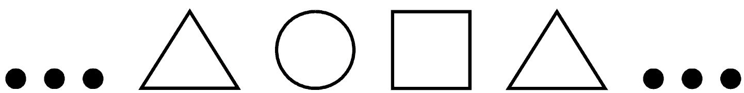
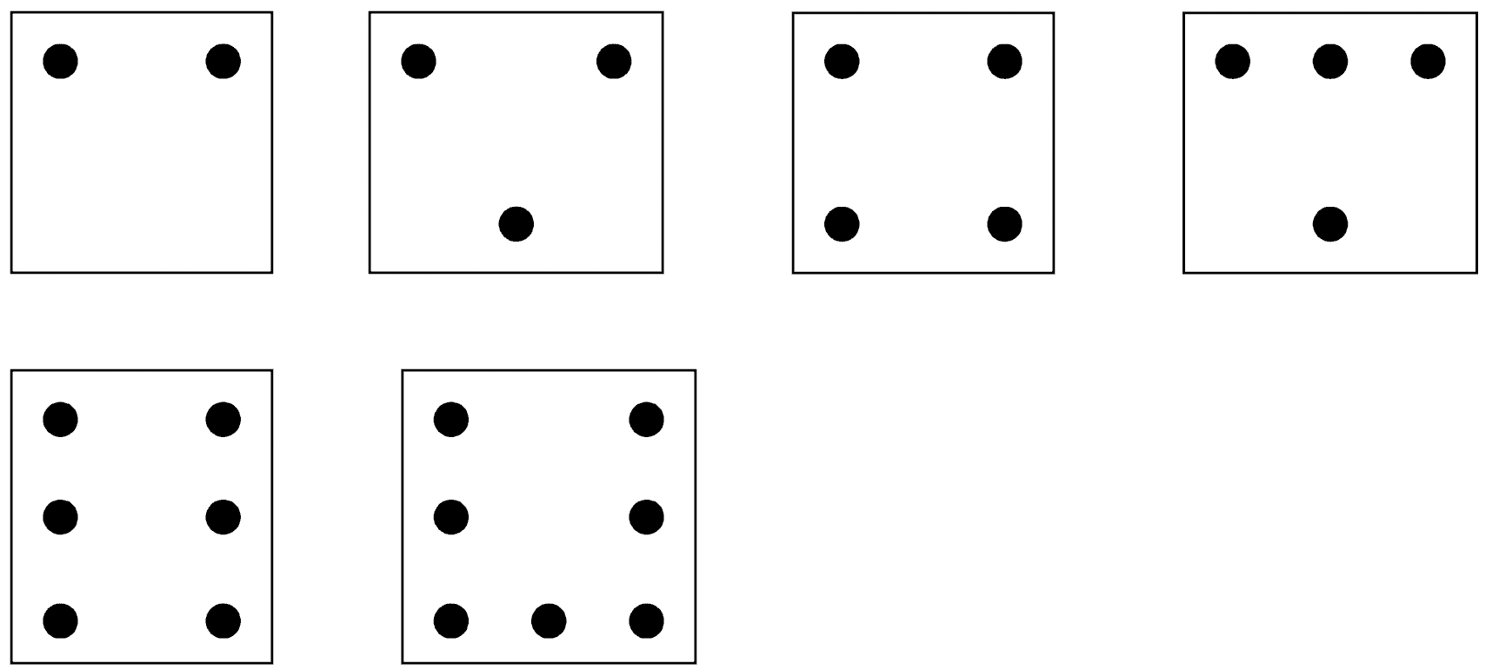
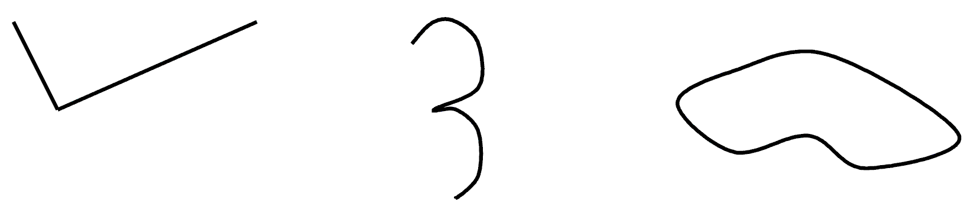

ФИО
Дата Класс Занятие 2
10
Мои результаты в УЧЕБЕ
……………………………………………………………………………………………………………………………………………………………………………………………………….
………………………………………………………………………………………………………………………………………………………………………………………………………

0

Упражнения для улучшения памяти
1 Упражнение Калейдоскоп явлений
Самостоятельно прочитай нижеприведенный набор слов. Запомни все, без исключения, слова.
Соревнование, весна, голубика, дружба, лужи, черника, переживания, судья, спринт, март, свисток, страдания, чувства, награды, земляника, вишня, листья, победа, травма, поздравления, страсть, тренировка, праздник, результаты, измена, малина, проигрыш.
Чтобы запомнить эти слова полностью, необходимо применить способы запоминания, связанные с ассоциациями.
Сначала ищем ключевые слова: например, весна, ягоды, спорт, дружба.
Затем ищем связи ключевых слов с остальными словами. Итак:
• весна — лужи, март, листья, поздравления, праздник;
• ягоды — голубика, черника, земляника, вишня, малина;
• спорт — соревнования, судья, спринт, свисток, награды, победа, травма, тренировка, результаты, проигрыш;
• дружба — переживания, страдания, чувства, страсть, измена.
2 Упражнение «Барабан»
Придумай способ, с помощью которого можно запомнить букву и ее местонахождение на этом игровом барабане.
Нарисуй, не подглядывая, что и как расположено на игровом барабане.
Расскажи, каким способом запоминал.
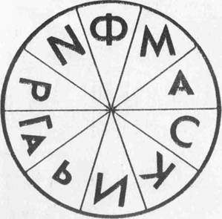
3 Упражнение «Числовой лабиринт»
Инструкция: Числа и их местонахождение надо запомнить. На запоминание дается 5 минут. Далее рисунок убирается. Повтори, что запомнил.
4 | 8 | 35
14 | 48 | 3
24 | 42 | 7
21 | 2 | 37
1 | 8 | 5

Как правило, запомнить механически эти числа не удается никому. Количество правильно воспроизведенных чисел зависит от того, какие закономерности составления данного лабиринта ты нашел:
Ошибки, допущенные при выполнении этого задания:
невнимательность
неумение найти способ запоминания
слабая природная память
что-то еще
Упражнения для тренировки внимания
1 Упражнение, направленное на усиление концентрации и устойчивости внимания
Инструкция: Перед тобой на бланке ряд перепутанных между собой линий. Каждая из них начинается слева и заканчивается справа. Твоя задача – проследить каждую линию слева направо и в той клетке, где она заканчивается, проставить ее номер. Начинать нужно с линии 1, затем перейти к линии 2 и т.д. до конца. Следить за линиями надо только глазами; помогать себе пальцами, карандашом нельзя.
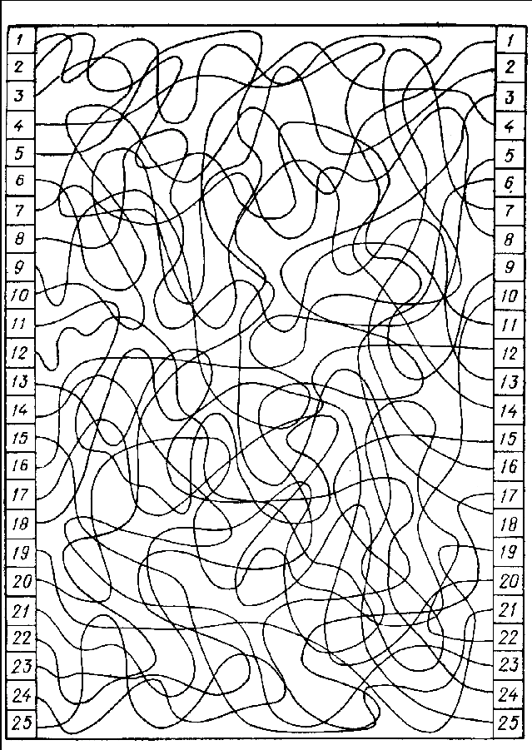

2 Упражнение, направленное на увеличение уровня распределения и избирательности внимания
Инструкция: Посмотри на рисунок и найди слова.
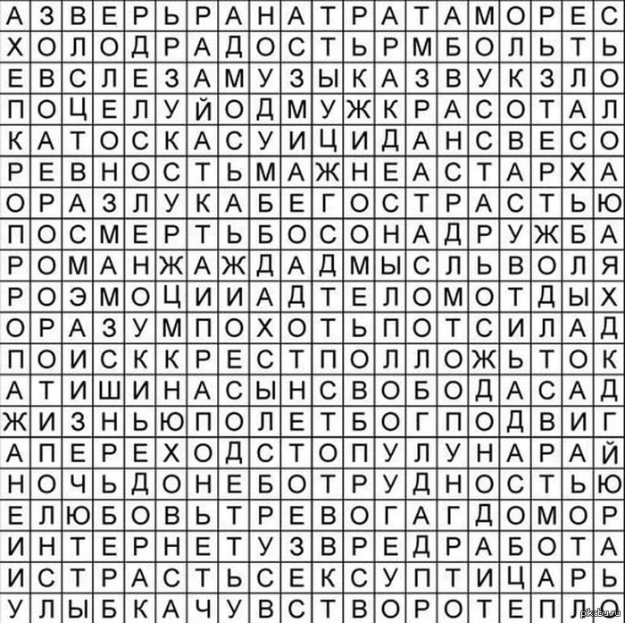
3 Упражнение, направленное на усиление слухового внимания.
Инструкция: Сейчас я буду тебе читать арифметические задачи. Тебе необходимо решать их в уме. Получаемые числа тебе также надо держать в уме. Результаты вычислений запиши только тогда, когда я скажу: «Пиши!».
4. Упражнение, направленное на увеличение концентрации внимания
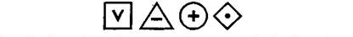
Инструкция: Внимательно посмотри на задание и найди предлагаемый образец.
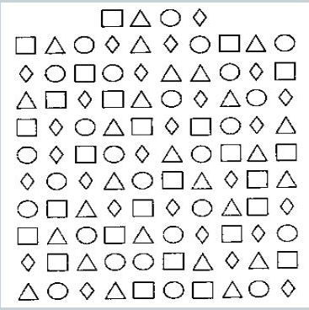
4. Упражнение, направленное на увеличение концентрации внимания
Инструкция: Внимательно посмотри на задание и найди предлагаемый образец.
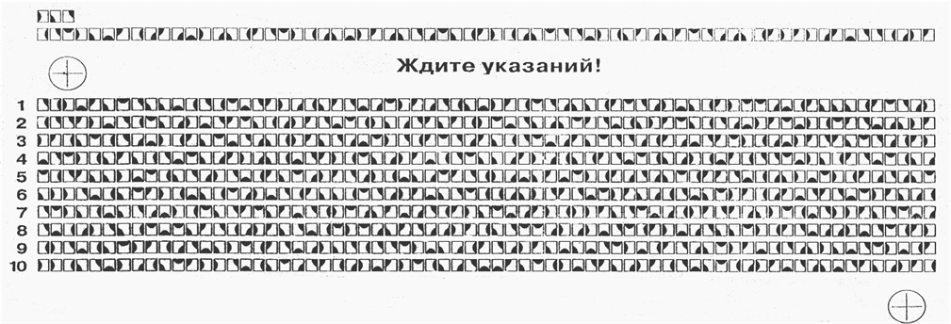

ФИО
Дата Класс Занятие 3
10
Мои результаты в УЧЕБЕ
……………………………………………………………………………………………………………………………………………………………………………………………………….
………………………………………………………………………………………………………………………………………………………………………………………………………

0

Упражнения для улучшения памяти
1 Упражнение Калейдоскоп явлений (повторная тренировка)
Самостоятельно прочитай нижеприведенный набор слов. Запомни все, без исключения, слова.
Соревнование, весна, голубика, дружба, лужи, черника, переживания, судья, спринт, март, свисток, страдания, чувства, награды, земляника, вишня, листья, победа, травма, поздравления, страсть, тренировка, праздник, результаты, измена, малина, проигрыш.
Чтобы запомнить эти слова полностью, необходимо применить способы запоминания, связанные с ассоциациями.
Сначала ищем ключевые слова: например, весна, ягоды, спорт, дружба.
Затем ищем связи ключевых слов с остальными словами. Итак:
• весна — лужи, март, листья, поздравления, праздник;
• ягоды — голубика, черника, земляника, вишня, малина;
• спорт — соревнования, судья, спринт, свисток, награды, победа, травма, тренировка, результаты, проигрыш;
• дружба — переживания, страдания, чувства, страсть, измена.
Упражнения для улучшения мышления
1 Упражнения на визуализацию «На что это похоже?»
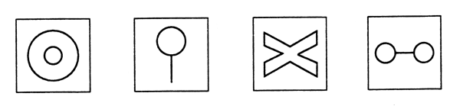
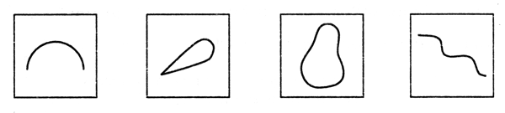
2 Упражнение, направленное на активизацию образного мышления
Инструкция: Дана фигура из 6 квадратов. Надо убрать 2 палочки так, чтобы осталось 4 квадрата.
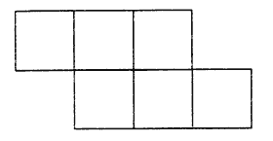
Дана фигура, похожая на стрелу. Надо переложить 4 палочки так, чтобы получилось 4 треугольника.
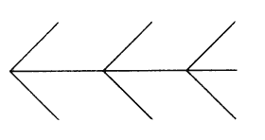
Составь два разных квадрата из 7 палочек.

В фигуре переложи 3 палочки так, чтобы получилось 4 равных треугольника.
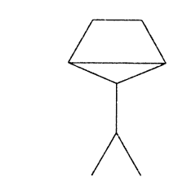
В фигуре, состоящей из 4 квадратов, переложи 3 палочки так, чтобы получилось 3 таких же квадрата.
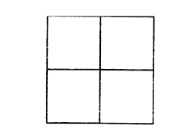
Составь домик из 6 палочек, а затем переложи 2 палочки так, чтобы, получился флажок.
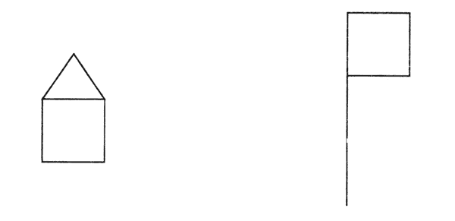
Переложи 6 палочек так, чтобы, из корабля получился танк.
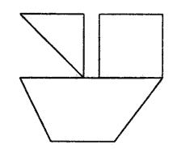
Переложи 2 палочки так, чтобы фигура, похожая на корову, смотрела в другую сторону.
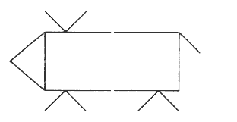

ФИО
Дата Класс Занятие 4
10
Мои результаты в УЧЕБЕ
……………………………………………………………………………………………………………………………………………………………………………………………………….
………………………………………………………………………………………………………………………………………………………………………………………………………

0

Упражнения для улучшения памяти
1 Упражнение «Экспресс-сочинение». Упражнение направлено на тренировку образной памяти.
Инструкция: Возьми наугад десять существительных, не связанных между собой. Добавляя любые другие слова, напишите логически связное сочинение. Разрешается изменять число и склонять выбранные существительные.
Попробуйте за 3-5 минут написать короткое сочинение, состоящее из следующих: слов:
дверь, верфь, грач, босс, жгут, зонт, друг, лифт, марш, краб.

Упражнения для улучшения мышления
1 Упражнения на визуализацию «Ассоциации»
Инструкция: Я буду называть тебе слова, а ты отвечай/записывай на каждое мое слово своим, первым пришедшим тебе в голову:

1.Родина
2. Сквер
3. Удар
4. Ошибка
5. Камин
6. Контроль
7. Ножницы
8. Любовь
9. Беда
10. Записка
11. Проблема
12. Родители
2 Упражнение
Инструкция: Необходимо среди набора букв отыскать слова:
лимынебодерквсолнцедьячвыусатраваждолцбулетотьвы

Инструкция: найти спрятанную загадку:
рвпнаищжыбазарейцьчснеэфйхбькупишьцщзатлнафъуювесахжфывнезыьдуьюбвзвесишьйридыбчю

3 Упражнение «Соединяем несоединимое». Упражнение направлено на развития креативного, творческого, быстрого мышления.
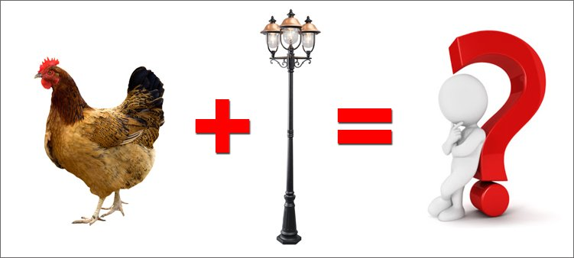

Давай потренируемся. Соедини:
ромашку с молоком
наушники с медузой
сапоги с луной

4 Упражнение «Словоразбиватели». В этом упражнение необходимо разбивать, одно длинное слово на много коротких, состоящих из букв большого слова. По правилам если буква встречается в длинном слове 1 раз, то повторять в коротких словах дважды ее нельзя. Например, слово «выключатель» разбивается на:
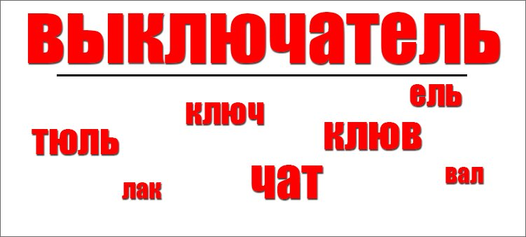
Можно разбивать любые длинные слова, например: «праздник», «картина», «полотенце», «полярник».

5 Упражнение «Ребусы». Упражнение направлено на развитие умения анализировать информацию, материал. Разгадывание ребусов помогает мыслить нестандартно, творчески.
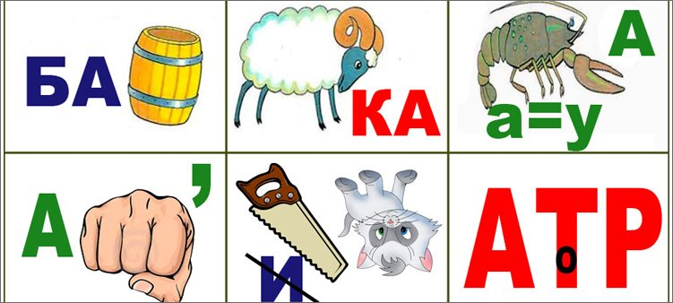

Приложение 1
ФИО Дата Класс
ИНДИКАТОР ЛИЧНОСТИ И МОЯ УСПЕШНОСТЬ в УЧЕБЕ
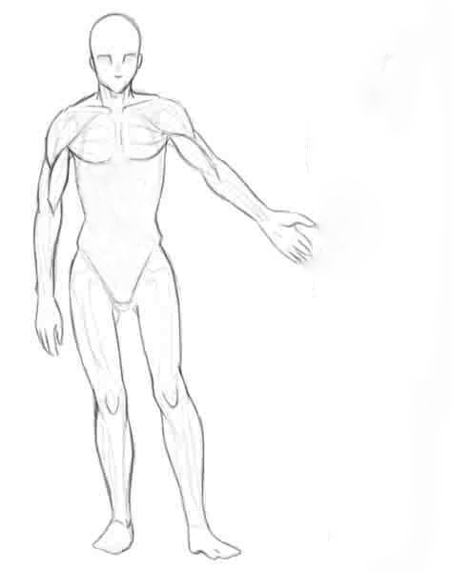
Необходимо определить качества, которые преобладают у подростка, обозначить цветом и разукрасить человека (где, сколько, кого качества).
Приложение 2
ФИО Дата Класс
ИНДИКАТОР МОЕЙ ЛИЧНОСТИ

